

Corso di Laurea in Informatica, prof. A. De Lucia,
a.a 2021/2022
Progetto di Ingegneria del Software

“Music Console”

Partecipanti | Matricola
Marta Coiro | 0512108154
Katia Buonocore | 0512106528
Rita Cuccaro | 0512109495

Revision History
Data | Versione | Descrizione | Autore
16/11/2021 | 1.0 | Prima stesura del documento(Problem Statement) | Membri del team
30/11/2021 | 1.0 | UseCase Model | Membri del team
 | 1.0 | Requirement Analysisi Document | Membri del team
 | 1.0 | Piano di Test e Specifica Interfacce Moduli | Membri del team
 | 1.0 | Altri Documenti | Membri del team

Indice
>>Problem Statement

1. INTRODUZIONE
1.1. Dominio del problema

2.OBIETTIVI

3. REQUISITI FUNZIONALI

4. REQUISITI NON FUNZIONALI

4.1.RNF 1-Usuabilità

4.2 RNF 2-Affidabilità

4.3 RNF 3-Performance

4.4 RNF 4-Supportabilità

4.5 RNF 5-Pseudo requisiti

5. SCENARI

6. AMBIENTE DI DESTINAZIONE

7. DEADLINE

8. CRITERI D'ACCETTAZIONE

>>UseCase Model
9. MOCKUP
9.1 MK: Registrazione.
9.2 MK: Log-in.
9.3 MK: RicercaFiltrara.
9.4 MK: VisualizzaInfo.
9.5 MK: AcquistaProdotto.
9.6 MK: Log-inAmministratore.
9.7 MK: GestioneOrdine.
9.8 MK: AggiuntaProdotto.
9.9 MK: Checkout.
10. USE CASE
10.1 MK: Registrazione.
10.2 MK: Log-in.
10.3 MK: RicercaFiltrara.
10.4 MK: VisualizzaInfo.
10.5 MK: AcquistaProdotto.
10.6 MK: Log-inAmministratore.
10.7 MK: GestioneOrdine.
10.8 MK: AggiuntaProdotto.
10.9 MK: Checkout.
>>Object Model
11.1 Data Dictionary.
11.2 Class Diagram.

>>Dinamic Model
12.1 Sequence Diagram.
12.2 State Chart Diagram.

>>System Design
13.1 Decomposizione in sottosistemi.(Presentation Layer).
13.2 Mappatura hardware/software.
13.3 Dati persistenti.
13.3.1 Diagramma dei dati persistenti.
13.3.2 Schema logico.
13.4 Controllo degli accessi e sicurezza.
13.5 Controllo software globale.
13.6 Boundary Conditions.
13.7 Servizi dei sottosistemi.

>>Problem Statement

1.INTRODUZIONE

1.1Dominio del problema

Lo sviluppo del web ha reso popolare la vendita di oggetti tramite negozi online, il cosiddetto e-commerce, che durante gli ultimi anni ha cambiato radicalmente il modo in cui le persone fanno shopping. Questo sviluppo ha coinvolto anche il mondo musicale e ha fatto si che la richiesta d’acquisti di prodotti musicali online crescesse in modo esponenziale.
Per questo Music Console si propone di diventare una piattaforma musicale dedicata allo streaming musicale e all’acquisto di brani, podcast, cd e vinili.
L’obiettivo è quello di soddisfare i vari gusti musicali, permettendo a ciascun utente di scegliere tra la musica degli anni passati e quella contemporanea, offrendo la possibilità di accedere ad un vasto database di canzoni e podcast da poter ascoltare online e anche offline, acquistandole.

2.OBIETTIVI:

Il sistema avrà i seguenti obiettivi:
2.1 Il sistema dovrà essere usabile.
2.2 Il sistema si dovrà adattare graficamente ad ogni dispositivo.
2.3 Il sistema dovrà gestire picchi di carico.
2.4 Il sistema dovrà essere capace di rispondere a qualsiasi tipo di input.
2.5 Il sistema dovrà garantire la privacy degli utenti.
2.6 Il sistema dovrà dare la possibilità di ampliarsi successivamente.

3. REQUISITI FUNZIONALI

Music Console prevede vari tipi di utenti:
3.1 Utente registrato
3.2 Utente guest(visitatore)
3.3 Gestore degli ordini
3.4 Gestore del magazzino
3.5 Gestore dell’ivventario

3.1 Utente Registrato:
Il sistema deve consentire a un utente registrato al sito di poter effettuare:

3.1.1 RF - Log-in: Il sistema deve permette all’utente di autenticarsi nel sito.

Priorità:alta;

3.1.2 RF - Log-out: il sistema deve permette all’utente di scollegarsi dal sito.

Priorità:alta;

3.1.3 RF – Visualizzazione dashboard : il sistema deve permette all’utente di visualizzare i prodotti presenti sul sito.

Priorità:alta;

3.1.4 RF - Visualizzazione MyAccount: il sistema deve permettere all’utente di visualizzare il riepilogo delle sue informazioni (nome,cognome,email..) ed eventualmente modificarle.
Priorità:alta;

3.1.5 RF - Playlist: il sistema deve permettere all’utente di visualizzare la lista delle playlist da lui create o eventualmente crearne una nuova e aggiungere brani ad essa.
Priorità:media;

3.1.6 RF - Visualizzare i prodotti del carrello: il sistema deve permettere all’utente di poter visualizzare i prodotti che ha inserito nel carrello.
Priorità:alta;

3.1.7 RF – Aggiungere prodotti al carrello: il sistema deve permettere all’utente di inserire un prodotto nel carrello per poi procede all’acquisto.
Priorità:alta;

3.1.8 RF - Rimuovere i prodotti dal carrello: il sistema deve permettere di rimuovere un prodotto precedentemente inserito nel carrello.
Priorità:alta;

3.1.9 RF - Visualizzare tutti gli ordini effettuati: il sistema deve consentire all’utente di poter visualizzare lo storico degli ordini effettuati.
Priorità:alta;

3.1.10 RF - Ascolto brano: il sistema deve permettere all’utente di ascoltare un brano per intero.

Priorità:media;

3.1.11 RF - Visualizzare informazioni di un prodotto: il sistema deve permettere all’utente di visualizzare una pagina di informazioni per ciascun brano, podcast e album.
Priorità:alta;

3.1.12 RF - Procedere con l’acquisto dei prodotti nel carrello: il sistema deve permettere l’acquisto di prodotti presenti nel carrello.
Priorità:alta;

3.1.13 RF - Ricerca di prodotti per categoria: il sistema deve permettere di ricercare prodotti per: nome brano,
nome artista,nomealbum,genere,nome podcast e ideatore.

Priorità:alta;

3.2 Utente guest:
Il sistema deve consentire a un utente guest(visitatore) di poter:

3.2.1 RF- Registrarsi al sito: il sistema deve permettere all’utente non autenticato di registrarsi al sito, inserendo i propri dati personali.

Priorità:media;

3.2.2 RF- Log-in: il sistema deve permettere di autenticarsi al sito.

Priorità:alta;

3.2.3 RF – Visualizzazione dashboard : il sistema deve permettere all’utente di visualizzare i prodotti presenti sul sito.

Priorità:alta;

3.2.4 RF- Ricerca di prodotti per categoria: il sistema deve permettere di ricercare prodotti per: nome brano,nome artista,nomealbum,genere,nome podcast e ideatore.

Priorità:alta;

3.2.5 RF- Ascolto brano: il sistema deve permettere all’utente di ascoltare pochi secondi di un brano.

Priorità:media;

3.2.6 RF- Visualizzare informazioni di un prodotto: il sistema deve permettere all’utente di visualizzare una pagina di informazioni per ciascun brano, podcast e album.

Priorità:alta;

3.3 Gestore Ordini:
Il sistema deve consentire al gestore degli ordini di poter:

3.3.1 RF- Log-in: il sistema deve permettere di autenticarsi al sito.

Priorità:alta;

3.3.2 RF- Log-out: il sistema deve permettere di scollegarsi dal sito.

Priorità:alta;

3.3.3 RF- Lista ordini: il sistema deve permettere al gestore degli ordini di visualizzare la lista degli ordini effettuati da tutti i clienti del sito.

Priorità:alta;

3.3.4 RF- Definire quale corriere spedirà un determinato ordine: il sistema deve permettere al gestore degli ordini di poter assegnare l’ordine di un utente a un corriere associato al sistema.

Priorità:alta;

3.3.5 RF- Definire la data di consegna di un determinato ordine: il sistema deve permette al gestore degli ordini di definire la data di consegna di un ordine associato ad un determinato utente.

Priorità:alta;

3.4 Gestore Magazzino:
Il sistema deve consentire al gestore del magazzino di poter:

3.4.1 RF- Log-in: il sistema deve permettere di autenticarsi nel sito.

Priorità:alta;

3.4.2 RF- Log-out: il sistema deve permettere di scollegarsi dal sito.

Priorità:alta;

3.4.3 RF- Rifornire nuovi prodotti: il sistema deve permettere al gestore del magazzino di poter fornire nuovi prodotti nel sito specificando la tipologia e tutte le specifiche tecniche.

Priorità:alta;

3.4.4 RF- Rifornire prodotti già esistenti nel sito: il sistema deve permettere al gestore del magazzino di poter rifornire i prodotti già esistenti nel sito, con una certa quantità e definendo di che prodotto si tratta.

Priorità:alta;

3.4 Gestore dell’ivventario:
Il sistema deve consentire all’e-commerce manager di poter:

3.4.1 RF- Log-in: il sistema deve permettere di autenticarsi al sito.

Priorità:alta;

3.4.2 RF- Log-out: il sistema deve permettere di scollegarsi dal sito.

Priorità:alta;

3.4.3 RF-Modifica prodotto: il sistema deve permettere al gestore dell’inventario di modificare varie caratteristiche di un prodotto quali per esempio: nome,descrizione,prezzo etc…

Priorità:alta;

4. REQUISITI NON FUNZIONALI

Elenco dei requisiti non funzionali dell’applicazione Music Console.

NF 4.1 -Usabilità
NF 4.1.1
Il sistema deve essere implementato grazie all’ausilio di un’interfaccia grafica.

Priorità:alta;

NF 4.1.2
Il sistema deve fornire una nav-bar suddivisa in varie sottosezioni, le quali danno la possibilità di raggiungere varie sezioni del sito.

Priorità:alta;

NF 4.1.3
Il sistema deve fornire feedback visuali sull’esito delle operazioni.

Priorità:alta;

NF 4.1.4
Il sistema deve fornire feedback testuali sull’esito delle operazioni.

Priorità:alta;

NF 4.1.5
In caso di errore di compilazione di un form, il sistema deve permettere all’utente di conoscere il campo errato e poterlo correggere.

Priorità:alta;

NF 4.1.6
Il sistema deve fornire un’interfaccia responsive,ossia deve adattarsi a qualsiasi dimensione dello schermo (PC ,Tablet e Smartphone).
Priorità:media;

NF-4.2- Affidabilità
NF 4.2.1
In caso di inserimento di input non validi, il sistema risponderà con dei messaggi di errore.

Priorità:alta;

NF 4.2.2
Il sistema deve far sì che la password sia criptata.

Priorità:alta;

NF-4.3- Performance
NF 4.3.1
Il sistema deve essere in grado di fornire servizio contemporaneamente ad almeno 10 utenti.

Priorità:bassa;

NF 4.3.2
Il sistema deve essere in grado di fornire una navigazione fluida, con tempi di risposta inferiori a 2s.

Priorità:bassa;

NF-4.4-Manutenibilità
NF 4.4.1
Il sistema deve essere sviluppato seguendo il modello MVC,quindi con l’ausilio dell’architettura a 3 livelli.

Priorità:alta;

NF-4.5-Implementazione
NF 4.5.1
Il sistema dovrà essere web-based,quindi accessibile da qualsiasi dispositivo connesso alla rete Internet.

Priorità:media;

5.Scenari

5.a SC Registrazione
Katia è un’appassionata della musica, navigando sul web trova il sito MusicConsole, il quale le offre un vasto elenco di brani, album e podcast. Navigando sul sito si accorge che alcune funzionalità per lei ,utente ospite, sono ridotte. Decide quindi di registrarsi. Si reca nella sezione “Log-in” presente nella nav-bar e cliccando sul tasto “Registrati” potrà iniziare a compilare un form con le sue informazioni personali. Inserisce nel campo nome “Katia”, cognome “Buonocore”, città “Angri”, Indirizzo “Via Roma n.10”, telefono “1234567898”,
e-mail k.buonocore1@gmail.com, username “k.buonocore” e password ”123”. Cliccando sul bottone “Registrati” verrà reindirizzata nella pagina di log-in dove un semplice form di accesso le chiederà di inserire nuovamente username e password per poter accedere alla HomePage completa del sito.

5.b SC Acquisto prodotto
Katia è una cliente e vuole acquistare l’album formato Vinile di Laura Pausini “La Solitudine”. Katia si collega al sito web di Music Console,la cui homepage le permette di visualizzare come ospite, il sito in breve,riducendo ovviamente alcune funzionalità. Volendo portare a termine un acquisto e non potendolo fare come ospite,Katia essendosi già registrata precedentemente, si reca nella sezione “Log-in” situata nella nav-bar. Da qui verrà reindirizzata alla pagina di Log-in, la quale è una semplice pagina per l’inserimento delle credenziali, presenta un form per inserire nome utente e password e un bottone “Accedi” che permette l’autenticazione.
Inserisce i suoi dati,in nome utente “k.buonocore” e in password “123”.
Clicca sul bottone “Accedi” e viene reindirizzata nella pagina principale del sito, HomePage.
Nella parte sottostante della nav-bar è presente un sottomenù suddiviso in
“Brani Podcast Album”, cliccando sul sottomenù “Album”, verrà riportata nella sezione contenente tutti gli album presenti nel sito.
Trovato l’album,clicca sul pulsante di “Info” presente in alto a destra di ogni prodotto,in questo modo verrà reindirizzata nella pagina di info dove potrà conoscere il prezzo dell’album nel formato desiderato e procedere all’acquisto cliccando sul bottone “Aggiungi al carrello”. Premendo tale bottone ,
”La Solitudine” verrà aggiunto al carrello. Per portare a termine l’ordine, nella parte superiore della barra di navigazione è presente un bottone raffigurante il Carrello; da qui potrà osservare il suo carrello (ossia tutti i prodotti attualmente presenti in esso) con la possibilità di svuotarlo cliccando su “Svuota il carrello”, di “Ritornare allo shopping” oppure “Completare l’ordine”. Cliccando su “Completa l’ordine” Katia potrà finalmente acquistare il suo Album in formato vinile, verrà così reindirizzata nella pagina di “Checkout”, la quale non è altro che una pagina contenete due form,uno per la compilazione dei campi legati a “Indirizzo Fatturazione e Spedizione” e l’altro dedicato al “Pagamento” dove Katia inserirà tutto il necessario per finalizzare l’acquisto.
Dopo aver compilato correttamente tutti i campi,grazie ad un semplice messaggio Katia verrà avvisata della correttezza dell’acquisto e verrà reindirizzata nuovamente nella HomePage dove potrà continuare a navigare su Music Console.

5.c SC Gestione Ordine
Il gestore degli ordini Marta entra nel sito web e visualizza la pagina di autenticazione a lei dedicata. Effettua l’autenticazione inserendo nel campo username “m.coiro” e nel campo password “456”. Il gestore degli ordini Marta Coiro viene reindirizzata sulla pagina di gestione degli ordini e utilizza la funzionalità “Gestisci ordini”. Marta visualizzerà tutti gli ordini non ancora spediti (il codice degli ordini e la lista dei prodotti acquistati). Marta seleziona l’ordine con codice “12345” e inserisce i seguenti dati: tipo di corriere “SDA Express Courier” che spedirà l’ordine , la data di consegna “30/04/2022”.
Il gestore degli ordini Marta Coiro selezionerà la funzione di conferma e un messaggio “ordine spedito con successo” confermerà l’ordine.

5.d SC. Aggiunta Prodotto
Rita è un gestore magazzino di Music Console. Può aggiungere e rimuovere prodotti dal catalogo. Vuole aggiungere un nuovo brano, “Vertigine”, brano pubblicato nel 2021 e composto dall’artista “Elodie”. Apre il portale web e visualizza la pagina iniziale, ossia la pagina di log-in. Cliccando sul bottone “Accedi come amministratore” verrà reindirizzata nella pagina di log-in dedicata ai soli utenti amministratori del sito. Qui andrà ad inserire in un apposito form il suo username “r.cuccaro” e la sua password “789”, cliccando su “Accedi” verrà reindirizzata nella sua pagina amministrativa da Gestore amministratore. Qui potrà effettuare tutto ciò che è permesso ai gestori. Per procedere con l’inserimento del nuovo brano, si recherà nella sezione “Prodotti” presente nella nav-bar . Cliccando sul bottone “Aggiungi brano” potrà riempire tutti i campi del form, annotando: il codice, nome brano, immagine, artista, genere, tipo, audio, descrizione e prezzo. Cliccando sul bottone “Aggiungi prodotto” il nuovo brano verrà aggiunto alla lista dei brani e sarà visualizzabile nella HomePage del sito e anche disponibile all’acquisto.

6. Ambiente di destinazione
L’applicazione sarà accessibile da PC, Tablet e Smartphone, essendo responsive e di conseguenza dovendosi adattare a tutte le dimensioni.
Tale applicazione sarà sviluppata usando il linguaggio Java ed eseguito con server “Apache Tomcat” e per la persistenza dei dati si userà un database sfruttando MySQL come DBMS.
La parte grafica sarà realizzata in HTML5, usando fogli di stile CSS e per alcuni controlli si utilizzerà JavaScript. Inoltre, in alcuni casi si è utilizzerà Bootstrap come Framework.

7. Deadline

- Problem statement: 16/11/2021
- Requisiti e Casi d’uso: 30/11/2021
- Requirement Analysis Document:
- System Design Document:
- Specifica interfacce dei moduli del sottosistema da implementare:
- Piano di test di sistema e specifica dei casi di test per il sottosistema da implementare:

8. Criteri di accettazione
-L’utente può registrarsi e fare acquisti.
-Il gestore del magazzino deve poter aggiungere/rimuovere prodotti dal catalogo e gestire la quantità dei prodotti.
-Il gestore degli ordini può visualizzare l’elenco degli ordini da spedire.
-I dati sensibili memorizzati sono criptati e ben protetti.
-Interfaccia responsive almeno per gli schermi di smartphone,PC e Tablet.

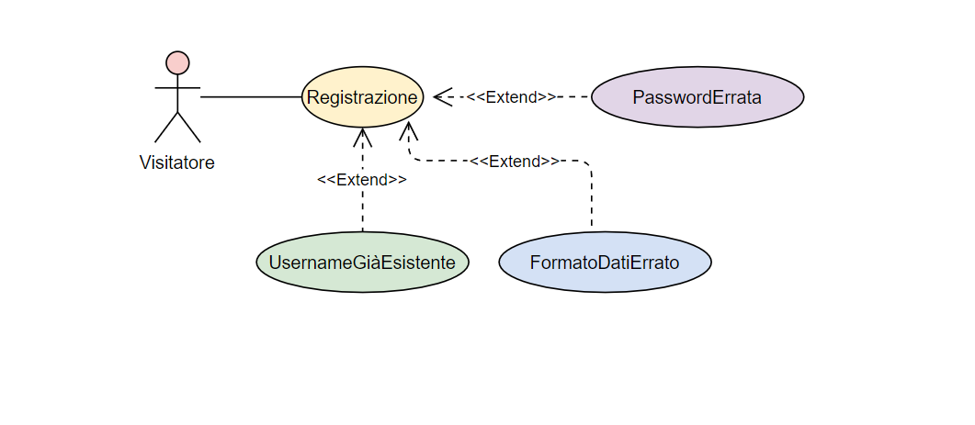
>>UseCase Model

9.1 MK- Registrazione

10.1 UC- Registrazione

Nome del caso d’uso Registrazione

Visitatore

Questo caso d’uso inizia quando l’utente si trova sulla HomePage

- Il visitatore si reca nella sezione “Log-in” presente nella nav-bar.
- Il visitatore clicca sul pulsante “Registrati”.
- Il visitatore si trova nella pagina di form di inserimento dati.
- Il visitatore inserisce il nome(obbligatorio).
- Il visitatore inserisce il cognome(obbligatorio).
- Il visitatore inserisce la città(obbligatorio).
- Il visitatore inserisce l’indirizzo(obbligatorio).
- Il visitatore inserisce il telefono(obbligatorio).
- Il visitatore inserisce l’email(obbligatorio).
- Il visitatore inserisce l’username(obbligatorio).
- Il visitatore inserisce la password(obbligatorio).
- Il visitatore invia i dati.
- Il sistema valida i dati se sono corretti.
- Il sistema controlla che la username non esista.
- Il sistema crea l’account.
- Il sistema autentica l’utente e lo rimanda alla pagina di “Log-in”.

Questo caso d’uso termina quando la registrazione viene effettuata correttamente e il visitatore si trova nella pagina di “Log-in”.

Al passo 10: Il visitatore può inserire un username già esistente all’interno del sistema.
<<extend>> 10.1.1UsernameEsistente:
- Il sistema mostra un messaggio di errore (username esistente) accanto al campo username ed invita l’utente ad usare un altro username.
Al passo 13: Se il formato dei dati non è corretto.
<<extend>>10.1.2FormatoDatiErrato:
- Il sistema mostra all’utente un messaggio di errore accanto ad ogni campo non corretto (Tabella 1 che contiene i messaggi di errore) e invita l’utente a reinserire i dati.

performance

Attori partecipanti

Entry condition

Flusso degli eventi

Exit condition

Eccezioni

Requisiti Speciali

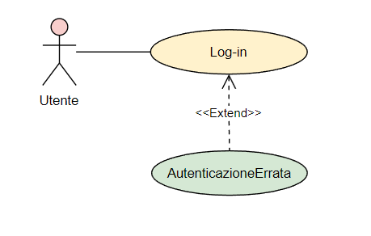
9.2 MK- Log-in

10.2 MK- Log-in

Nome del caso d’uso Login

Attori Partecipanti
Utente

Questo caso d’uso inizia quando l’utente si trova sulla pagina di “Home Page”.

- L’utente si reca nella sezione “Log-in” presente nella nav-bar.
- L’utente inserisce il suo username(obbligatorio).
- L’utente inserisce la sua password (obbligatorio).
- L’utente clicca sul bottone “Accedi”.
- Il sistema controlla se i dati inseriti sono corretti.
- L’utente viene reindirizzato nella pagina principale del sito, Home Page.

Questo caso d’uso termina quando l’accesso è andato a buon fine e l’utente viene reindirizzato nella pagina principale del sito, Home Page.

Al passo 5: L’utente può inserire un username o password non corrette all’interno del sistema.
<<extend>> 10.3.1AutenticazioneErrata:
- Il sistema mostra un messaggio di errore (username o password non corretti) ed invita l’utente a reinserire l’username e password.

performance

Entry condition

Flusso degli eventi

Exit condition

Eccezioni

Requisiti Speciali

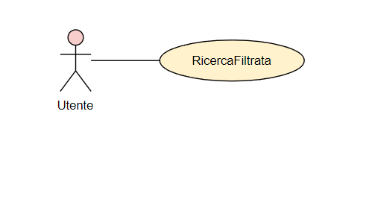
9.3 MK- RicercaFiltrata

10.3 UC- RicercaFiltrata

Nome del caso d’uso Ricerca Filtrata

Utente

Questo caso d’uso inizia quando l’utente è già autenticato si trova sulla pagina di Home Page.

1. L’utente clicca nel sottomenù “album”.
2. L’utente viene riportato nella sezione contenente tutti gli album presenti sul sito.

Questo caso d’uso termina quando l’utente si trova nella sezione “album”.

-

performance

Attori partecipanti

Entry condition

Flusso degli eventi

Exit condition

Eccezioni

Requisiti Speciali

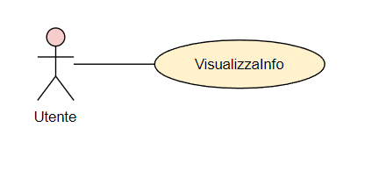
9.4 MK- VisualizzaInfo

10.4 UC- VisualizzaInfo

Nome del caso d’uso Visualizza Info

Attori partecipanti Utente

Entry condition Questo caso d’uso inizia quando l’utente è già autenticato e si trova sulla pagina “Home Page”.

- L’utente visualizza il catalogo.

- L’utente clicca sul pulsante “Info”.

- L’utente viene reindirizzato nella pagina di “Info”.
Flusso di eventi

Exit condition Questo caso d’uso termina quando l’utente viene reindirizzato nella HomePage .

Eccezioni -

Requisiti speciali Performance

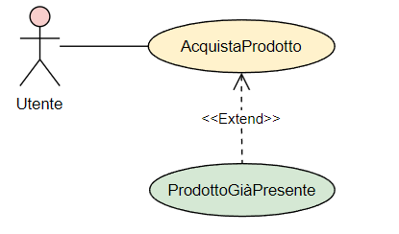
9.5 MK- AcquistaProdotto

10.5 UC- AcquistaProdotto

Nome del caso d’uso Acquista prodotto

Attori partecipanti Utente

Entry condition Questo caso d’uso inizia quando l’utente ha eseguito con successo i casi d’uso UC10.2, UC10.4, UC10.5, e si trova sulla pagina di Info del prodotto.

- L’utente sceglie il formato del prodotto desiderato nel caso in cui si tratti di un “Album”.

- L’utente procede all’acquisto cliccando sul bottone “Aggiungi al carrello”.

- Il sistema controlla se quel prodotto è già presente o meno nel carrello dell’utente.

- Il sistema mostra un messaggio in cui dice se l’operazione è andata a buon fine o meno.

- L’utente viene reindirizzato nella pagina di “Info” del prodotto acquistato.

Flusso di eventi

Exit condition Questo caso d’uso termina quando l’utente viene reindirizzato nella pagina di “Info” del prodotto acquistato .

Eccezioni Al passo 3: L’utente inserisce un prodotto già presente nel carrello.
<<extend>>10.2.2ProdottoGiàPresente:

- Se l’utente inserisce un prodotto di tipo “Streaming” che è già presente all’interno del carrello, il sistema mostra un messaggio di “Prodotto già esistente nel carrello” e non lo inserisce nel carrello.

Requisiti speciali Performance
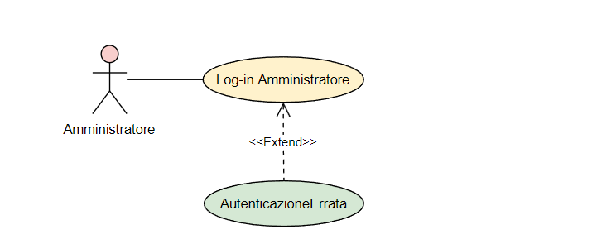
9.6 MK- Log-inAmministratore

10.6 UC- Log-inAmministratore

Nome del caso d’uso Login Amministratore

Attori partecipanti Utente Amministratore

Entry condition Questo caso d’uso inizia quando l’utente si trova sulla pagina “Log-in”.

- L’utente amministratore clicca su “Accedi come amministratore”.

- L’utente viene reindirizzato alla pagina di “Login amministratore”.

- L’utente amministratore inserisce username(obbligatorio).

- L’utente amministratore inserisce password(obbligatorio).

- L’utente amministratore clicca sul pulsante “Accedi”.

- L’utente amministratore invia i dati.

- Il sistema valida I dati se sono corretti.

- Il Sistema autentica l’utente amministratore e lo rimanda alla pagina associata al relative ruolo.

Flusso di eventi

Exit condition Questo caso d’uso termina quando l’utente amministratore viene reindirizzato nella pagina relativa al suo ruolo.

Eccezioni - Al passo 7: L’utente amministratore può inserire un username o password non corrette all’interno del sistema.
<<extend>> 10.3.1AutenticazioneErrata:
- Il sistema mostra un messaggio di errore (username o password non corretti) ed invita l’utente amministratore a reinserire l’username e password.

Requisiti speciali Performance
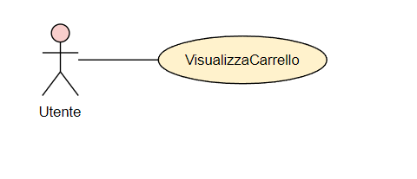
9.7 MK- GestioneOrdine

10.7 UC- GestioneOrdine

Nome del caso d’uso Visualizza Carrello

Attori partecipanti Utente

Entry condition Questo caso d’uso inizia quando l’utente ha eseguito con successo i casi d’uso UC10.2, e si trova sulla pagina di ”Home Page”.

- L’utente clicca il bottone raffigurante il carrello presente nella parte superiore della nav-bar.

- L’utente viene reindirizzato nella pagina “Carrello” in cui visualizzerà tutti i prodotti presenti nel carrello e il totale.

Flusso di eventi

Exit condition Questo caso d’uso termina quando l’utente viene reindirizzato nella pagina “Carrello”.

Eccezioni -

Requisiti speciali Performance

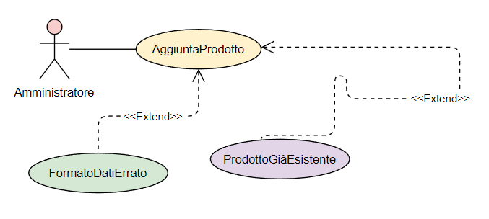
9.8 MK- AggiuntaProdotto

10.8 UC- AggiuntaProdotto

Nome del caso d’uso Aggiunta prodotto

Attori partecipanti Gestore magazzino

Entry condition Questo caso d’uso inizia quando il magazziniere ha eseguito con successo il caso d’uso UC10.5 e si trova sulla pagina “Prodotti”.
Flusso di eventi
- Il magazziniere visualizzerà tutti i prodotti.
- Il magazziniere clicca sul bottone “Aggiungi brano”.
- Il gestore del magazzino inserisce tutti i campi del form.
- Il gestore del magazzino clicca su “Aggiungi prodotto”.
- Il sistema controlla che i campi sono corretti.
- Il sistema controlla se il prodotto aggiunto è già presente o meno.
- Il gestore del magazzino viene reindirizzato alla sezione dei “Prodotti”.

Exit condition Questo caso d’uso termina quando l’ordine viene inviato correttamente e il gestore si trova nella pagina di “Prodotti”.

Eccezioni Al passo 5: Se il formato dei dati non è corretto.
<<extend>>10.1.2FormatoDatiErrato:
- Il sistema mostra all’utente un messaggio di errore accanto ad ogni campo non corretto (Tabella 1 che contiene i messaggi di errore) e invita l’utente a reinserire i dati.

Al passo 6: Il gestore del magazzino inserisce un prodotto che è già presente nel sito.
<<extend>>10.4.3ProdottoGiàEsistente:

- Se il gestore del magazzino inserisce un prodotto già presente all’interno del sito, il sistema mostra un messaggio di errore “Prodotto già esistente” e non viene inserito nel sito.
Requisiti speciali Performance

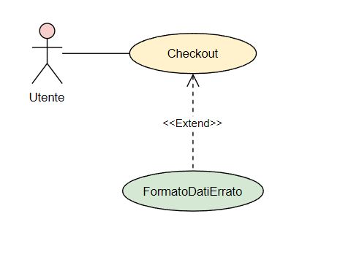
9.9 MK- Checkout

10.9 UC- Checkout

Nome del caso d’uso Checkout

Attori partecipanti Utente

Entry condition Questo caso d’uso inizia quando l’utente ha eseguito con successo i casi d’uso UC10.2, 10.6 e si trova sulla pagina di ”Carrello”.

- L’utente clicca sul bottone ”Completa l’ordine”.
- L’utente viene reindirizzato nella pagina “Checkout.
- L’utente compila tutti i campi legati al “Pagamento”.
- L’utente completa l’ordine premendo il corrispondente bottone “Concludi ordine”.
- L’utente invia i dati.
- Il sistema valida i dati se sono corretti.
- Il sistema invierà un messaggio di acquisto completato
- Il sistema rimanda l’utente alla pagina di “Home Page”.

Flusso di eventi

Exit condition Questo caso d’uso termina quando l’utente viene reindirizzato nella pagina “Home Page”.

Eccezioni Al passo 6: Se il formato dei dati non è corretto.
<<extend>>10.1.2FormatoDatiErrato:
- Il sistema mostra all’utente un messaggio di errore accanto ad ogni campo non corretto (Tabella 1 che contiene i messaggi di errore) e invita l’utente a reinserire i dati.

Requisiti speciali Performance

>>Object Model
11.1 Data Dictionary.

11.2 Class Diagram.
